POLIGNANO A MARE CITTÀ DELLA MUSICA
“TRA DOMENICO MODUGNO E LA CANZONE D’AUTORE”

SI COMPLETA IL PROGRAMMA DELLA NUOVA EDIZIONE
DAL 4 AL 7 SETTEMBRE QUATTRO GIORNI TRA MUSICA, CINEMA, CULTURA E CANZONE D’AUTORE

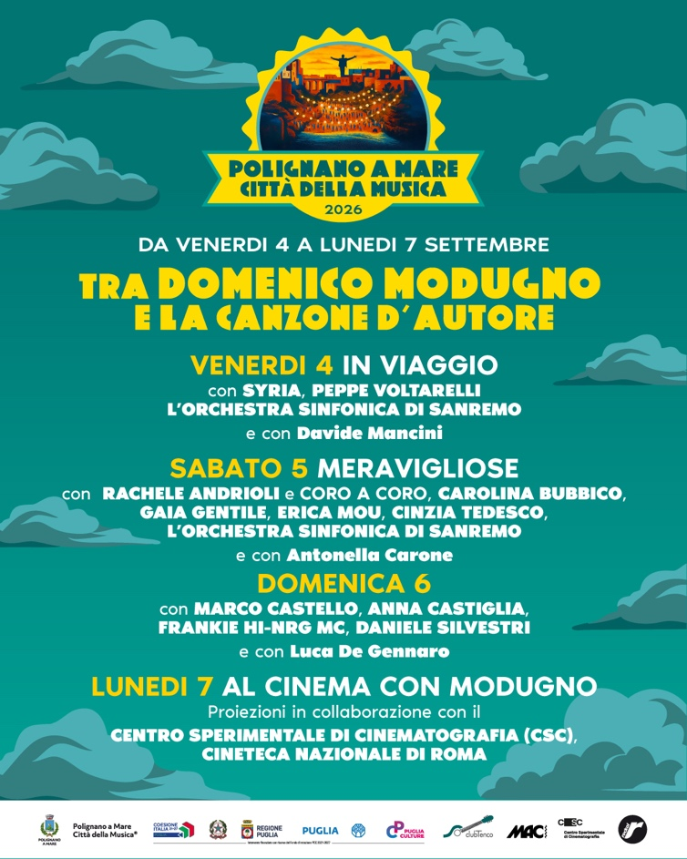

4 SETTEMBRE: “IN VIAGGIO”
con SYRIA, PEPPE VOLTARELLI E L’ORCHESTRA SINFONICA DI SANREMO
e con DAVIDE MANCINI

5 SETTEMBRE: “MERAVIGLIOSE”
con ERICA MOU, CAROLINA BUBBICO, CINZIA TEDESCO, GAIA GENTILE, RACHELE ANDRIOLI E CORO A CORO E L’ORCHESTRA SINFONICA DI SANREMO
e con ANTONELLA CARONE

6 SETTEMBRE:
I LIVE DI MARCO CASTELLO, ANNA CASTIGLIA, FRANKIE HI-NRG MC E DANIELE SILVESTRI
con LUCA DE GENNARO

7 SETTEMBRE: “AL CINEMA CON MODUGNO”
PROIEZIONI IN COLLABORAZIONE CON IL CENTRO SPERIMENTALE DI CINEMATOGRAFIA – CINETECA NAZIONALE

È tutto pronto per la nuova edizione di “Polignano a Mare Città della Musica”, il progetto promosso dall’Amministrazione comunale di Polignano a Mare in collaborazione con Regione Puglia e Puglia Culture, che dal 4 al 7 settembre torna ad animare la città con “Tra Domenico Modugno e la canzone d’autore”. Quattro giornate tra concerti, incontri, cinema e approfondimenti che vedranno protagonisti alcuni dei nomi più rappresentativi della scena musicale italiana: dall’Orchestra Sinfonica di Sanremo, insieme a Syria e Peppe Voltarelli, fino alle cinque artiste pugliesi protagoniste di “Meravigliose”, Erica Mou, Carolina Bubbico, Cinzia Tedesco, Gaia Gentile e Rachele Andrioli, per arrivare a Marco Castello, Anna Castiglia, Frankie hi-nrg mc e Daniele Silvestri, protagonisti della serata dedicata a quattro importanti voci della canzone d’autore più contemporanea.

Dopo l’appuntamento dello scorso aprile con “Nel segno di Domenico Modugno – Canzone d’autore, cinema, luoghi del cuore”, e dopo una stagione che ha visto “Polignano a Mare Città della Musica” raccontare il territorio attraverso linguaggi musicali diversi, dal tango al jazz, dalle bande cittadine alla musica brasiliana, passando per la musica classica. Il progetto prosegue il proprio percorso attraverso la musica e il cantautorato, consolidandosi come una proposta culturale diffusa. L’edizione 2026 conferma infatti l’evoluzione di “Polignano a Mare Città della Musica” in un progetto culturale che intreccia spettacolo, formazione, cinema e valorizzazione del territorio, partendo dalla figura di Domenico Modugno per aprirsi ai protagonisti della canzone d’autore italiana contemporanea e a nuovi linguaggi artistici.

Il programma prenderà il via venerdì 4 settembre alle 17.30 con “Nel blu dipinto di …libri”, un appuntamento di letture ad alta voce dedicato alla musica e al rapporto tra infanzia e suono, vocalità, ritmo e verso, ospitato dalla Biblioteca di Comunità “Raffaele Chiantera”. La sera alle 21, in piazza Suor Maria Giovanna Laselva, “In viaggio” porterà sul palco l’Orchestra Sinfonica di Sanremo, diretta da Giancarlo De Lorenzo, Syria e Peppe Voltarelli, con Davide Mancini, per un omaggio alla figura e all’eredità artistica di Domenico Modugno. A seguire, in piazza San Benedetto alle 23, sarà Syria a proseguire la serata con un dj set.
Sabato 5 settembre il pomeriggio si aprirà alle 18.30 in piazza Aldo Moro con il concerto per voci di Coro a Coro, progetto di canto polifonico femminile ideato e diretto da Rachele Andrioli, prima dell’incontro pubblico “Con l’affetto della memoria: le radici del Sud nella canzone d’autore”, in piazza San Benedetto, con Luca De Gennaro, Cosimo Modugno, Laura Rizzo, Stefano Senardi, Paolo Talanca e Peppe Voltarelli. Nel corso dell’incontro sarà inoltre presentata in anteprima la riedizione dell’album di Domenico Modugno “Con l’affetto della memoria” (1971), in uscita il 18 settembre per Sony Music Italy. La giornata culminerà alle 21 con “Meravigliose”, il grande appuntamento dedicato alle voci femminili pugliesi: sul palco, accompagnate dall’Orchestra Sinfonica di Sanremo diretta da Valter Sivilotti, saliranno Erica Mou, Cinzia Tedesco, Carolina Bubbico, Gaia Gentile e Rachele Andrioli con Coro a Coro, accompagnate dalla narrazione di Antonella Carone. La serata proseguirà infine con il dj set di Luca De Gennaro alle 23.
Domenica 6 settembre saliranno sul palco alcune delle voci più rappresentative della scena cantautorale contemporanea per un concerto che si preannuncia già indimenticabile: Marco Castello, Anna Castiglia, Frankie hi-nrg mc e Daniele Silvestri, con la conduzione di Luca De Gennaro.
A chiudere la manifestazione, lunedì 7 settembre, sarà “Al cinema con Modugno”, una serata dedicata al rapporto tra il grande artista e il cinema, realizzata in collaborazione con il Centro Sperimentale di Cinematografia – Cineteca Nazionale di Roma. In piazza San Benedetto, Massimiliano Pazzaglia e Vito Facciolla dialogheranno sul rapporto tra Modugno e il cinema, introducendo le proiezioni de “I provini al CSC di Domenico Modugno” e del film Esterina di Carlo Lizzani (1959), a cura del Centro Sperimentale di Cinematografia – Cineteca Nazionale di Roma.

Gli eventi serali si svolgeranno in piazza Suor Maria Giovanna Laselva alle ore 21.00 e in piazza San Benedetto, con incursioni nel centro cittadino, accesso libero.

Per informazioni: infopoint.polignanoamare2021@gmail.com

La direzione artistica della manifestazione è affidata a Stefano Senardi, mentre Luca Bernini cura il coordinamento artistico e la direzione della comunicazione. Evento promosso dall’Amministrazione comunale di Polignano a Mare, Regione Puglia e Puglia Culture a valere sulle risorse del Fondo di Rotazione POC 2021-2027 nel quadro dell’accordo tra Puglia Culture e Regione Puglia Sezione Turismo e su fondi del Comune di Polignano a Mare.

